Муниципальное бюджетное дошкольное образовательное учреждение

Центр развития ребенка - детский сад № 16

города Белореченска, муниципального образования Белореченский район

Номинация
«Эффективная педагогическая практика по организации взаимодействия с родителями (законными представителями) обучающихся».
Тема: Досуг «Приходите к чаю, пирогами угощаю»

Подготовила:

Воспитатель Страмбовская Жанна Михайловна

Г. Белореченск, 2023-2024гг

Пояснительная записка
Актуальность: Однажды, во время утреннего круга по теме недели - «Семейные традиции», мы с ребятами обсуждали, что такое «традиции», что они о них знают? В результате чего было выяснено, что большинство детей знают, такие традиции, как день рождения, Новый год, прогулка в парк, но как оказалось, мало кто знает, что есть такая традиция как «чаепитие выходного дня», где собираются члены семьи за чаем. О данной традиции нам поведала воспитанница нашей группы Ефименко Екатерина. Каждую третью субботу месяца, они с семьей собираются на семейное чаепитие. У Пантюшина Сережи возник вопрос, почему мы не можем провести в нашей группе такое чаепитие? Мы все вместе подумали, а почему бы и нет. Но для этого нужно было все хорошо продумать и подготовить. И мы активно принялись за работу.
Новизна: нестандартное привлечение родителей к сотрудничеству с дошкольным учреждением через организацию семейного досуга «Приходите к чаю, пирогами угощаю».
Практическая значимость: Родители становятся полноправными участниками образовательного процесса: участвуют в разработке и реализации программы, в мероприятиях детского сада, проектной деятельности, в создании условий для реализации этих требований необходимо построение системы взаимоотношений «дети-родители-педагоги», которая будет эффективно работать для реализации задач.
Цель: Создание благоприятных условий для взаимодействия педагогов и родителей воспитанников через совместное участие в мероприятии, направленном на сохранение семейных традиций и развитие коммуникативных навыков.
Задачи:
- Формирование у родителей понимания важности совместной деятельности с детьми.
- Развитие у детей чувства семейного уюта и традиций.
- Создание атмосферы доверия между педагогами и родителями.
- Развитие познавательного интереса к народным обычаям и традициям чаепития.
- Формирование у детей культурных навыков поведения за столом.
Подготовительный этап мероприятия:
- Ребята разделились на команды, каждая команда должна была
придумать название и формат мероприятия.
- Провели голосование и решили назвать наше мероприятие «Приходите
к чаю, пирогами угощаю» с песнями, стихами, загадками, танцами и играми.
- С вопросами «Какой чай будем пить?», «Какие виды чая бывают?»,
«Родина чая» ребята обратились к своим родителям дома. На следующий день все ответы на вопросы о чае были размещены на информационной доске.
- Нарисовали интеллектуальную карту.
- Сделали пригласительные
Началась подготовка к нашему чаепитию на следующих утренних кругах и во второй половине дня составляли сценарий, учили стихи, танцы.
В процессе активно подключились родители.
Мама Артёма и Эдмона предложили испечь пироги по семейным рецептам и презентовать их. Мама Руслана (работает на чайной фабрике) предоставила несколько видов чая. Мама Кати решила показать мастер-класс «Как правильно заваривать чай». Родители Ангелины, Заура, Элины, помогли в оформлении и сервировки столов: принесли самовар, чайник, чайный сервиз, варенье, баранки.

Ход мероприятия:
- Вступительное слово воспитателя
(Зал оформлен в русском народном стиле: в центре стола стоит самовар, рядом чашки, баранки, конфеты, варенье, накрытая скатерть. Дети и родители рассаживаются. Воспитатель приветствует гостей.)
— Дорогие ребята, уважаемые родители! Сегодня у нас необычный день — мы отправляемся в путешествие по традициям чаепития. В России издавна чай был не просто напитком, а целым ритуалом, который объединял семью и друзей. За чашкой чая решались важные дела, велись дружеские беседы, рассказывались сказки.
2. Мастер-класс «Как правильно заваривать чай».
Родители готовят мастер-класс, где показывают детям разные способы заваривания чая:
- Заваривание чая в самоваре.
- Заваривание чая в чайнике.
- Заваривание чая по национальным традициям (например, узбекский чай, китайская церемония).
Один из родителей рассказывает детям, как правильно заваривать чай, демонстрирует процесс:
Как выбрать чай – рассказывает, какие бывают виды чая.
Как правильно заваривать чай – показывает процесс заваривания, объясняет, почему важно не кипятить воду, а использовать горячую, но не слишком горячую воду.
Как подают чай – показывает традиционные способы подачи (чай в чашках, с блюдцами, из самовара).
После мастер-класса воспитатель предлагает детям попробовать свежезаваренный чай.
Пословицы о чае
Воспитатель:
— В старину говорили: «Чай пьёшь – до ста лет проживёшь». А какие ещё пословицы о чае вы знаете?
(Дети и родители по очереди называют пословицы. Воспитатель может подсказывать, если нужно.)
Не пьёт чай – … (откуда силы возьмёт?)
Чай пьёшь – … (до ста лет проживёшь!)
Самовар кипит – … (уходить не велит!)
Чай пить – … (не дрова рубить!)
(После обсуждения пословиц воспитатель предлагает детям прочитать стихи о чае.)
4. Дети читают стихи о чае
Стихи:
Ребёнок 1:
Чай в семье — не просто слово,
Он тепло несёт, уют,
Пусть и знойно, пусть сурово —
Чай согреет, чаем ждут!
Ребёнок 2:
За столом мы все собрались,
Самовар нас в гости звал,
Баранки, мед и сладкий чай —
Праздник каждый увидал!
(После стихов воспитатель приглашает всех на веселую песню.)
5. Танец «Русский чай»
Дети исполняют танец, используя атрибуты – чашки, самовар, баранки. Движения плавные и весёлые, под русскую народную музыку.
6. Исполнение национальных танцев
Родители и дети исполняют национальные танцы, характерные для их семейных традиций (татарский, кавказский, русский народный танцы).
7. Презентация выпечки по национальным рецептам
Родители и дети готовят дома традиционную выпечку (пироги, пряники, чак-чак, кыстыбый и т. д.) и рассказывают, как они её готовили.
Родитель:
— В нашей семье принято печь курник – это слоёный пирог с курицей. Он отлично подходит к чаю! Мы готовили его вместе с ребёнком, и вот что у нас получилось! (После рассказов начинается дегустация.)
8. Чаепитие
(Дети, родители и воспитатели угощаются чаем с пирогами, пряниками, вареньем и обсуждают традиции чаепития.)
9. Весёлая игра «Передай баранку»
Дети и родители передают баранку по кругу под музыку. Когда музыка останавливается, тот, у кого оказалась баранка, рассказывает пословицу или шутку про чай.
10. Заключение мероприятия
Воспитатель:
— Дорогие друзья! Сегодня мы с вами узнали много нового о чае и традициях разных народов. Надеюсь, этот праздник оставит у вас тёплые воспоминания.
(Дети и родители благодарят друг друга, воспитателей. Воспитатель вручает каждому ребёнку памятные открытки с пословицами о чае и пожеланиями здоровья и уюта.)

Заключительная часть
Обсуждение впечатлений от мероприятия.
Благодарность родителям за участие.
Совместное фото на память.
Результаты и ожидаемый эффект
Для детей:
- Развитие уважительного отношения к семейным традициям.
- Повышение уровня коммуникативных навыков.
- Развитие познавательного интереса к истории русского чаепития.
Для родителей:
- Осознание важности семейных традиций.
- Улучшение контакта с педагогами.
- Укрепление семейных взаимоотношений через совместную деятельность.
Для педагогов:
- Создание доверительных отношений с семьями воспитанников.
- Повышение родительской активности в жизни детского сада.
- Развитие навыков организации совместных мероприятий.
Результативность
Организация семейного чаепития "Приходите к чаю, пирогами угощаю" в подготовительной группе способствовала развитию культурных традиций, укрепила взаимодействие между педагогами, детьми и родителями, а также создала теплую и дружескую атмосферу в образовательном учреждении. Регулярное проведение подобных мероприятий повышает уровень родительской вовлеченности и способствует формированию семейных ценностей у подрастающего поколения.
Данная практика может быть адаптирована для разных возрастных групп и образовательных учреждений, обеспечивая всестороннее развитие воспитанников и формируя у них уважительное отношение к семейным традициям.
Приложение 1. (фотоотчет)

Составляем интеллект-карту
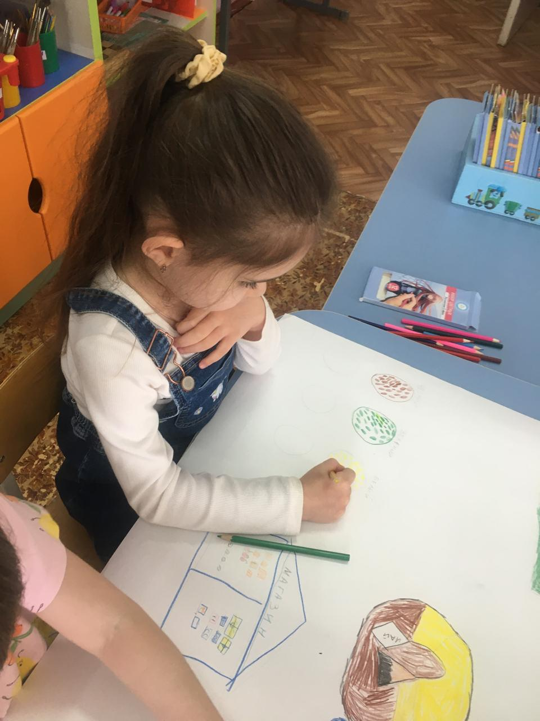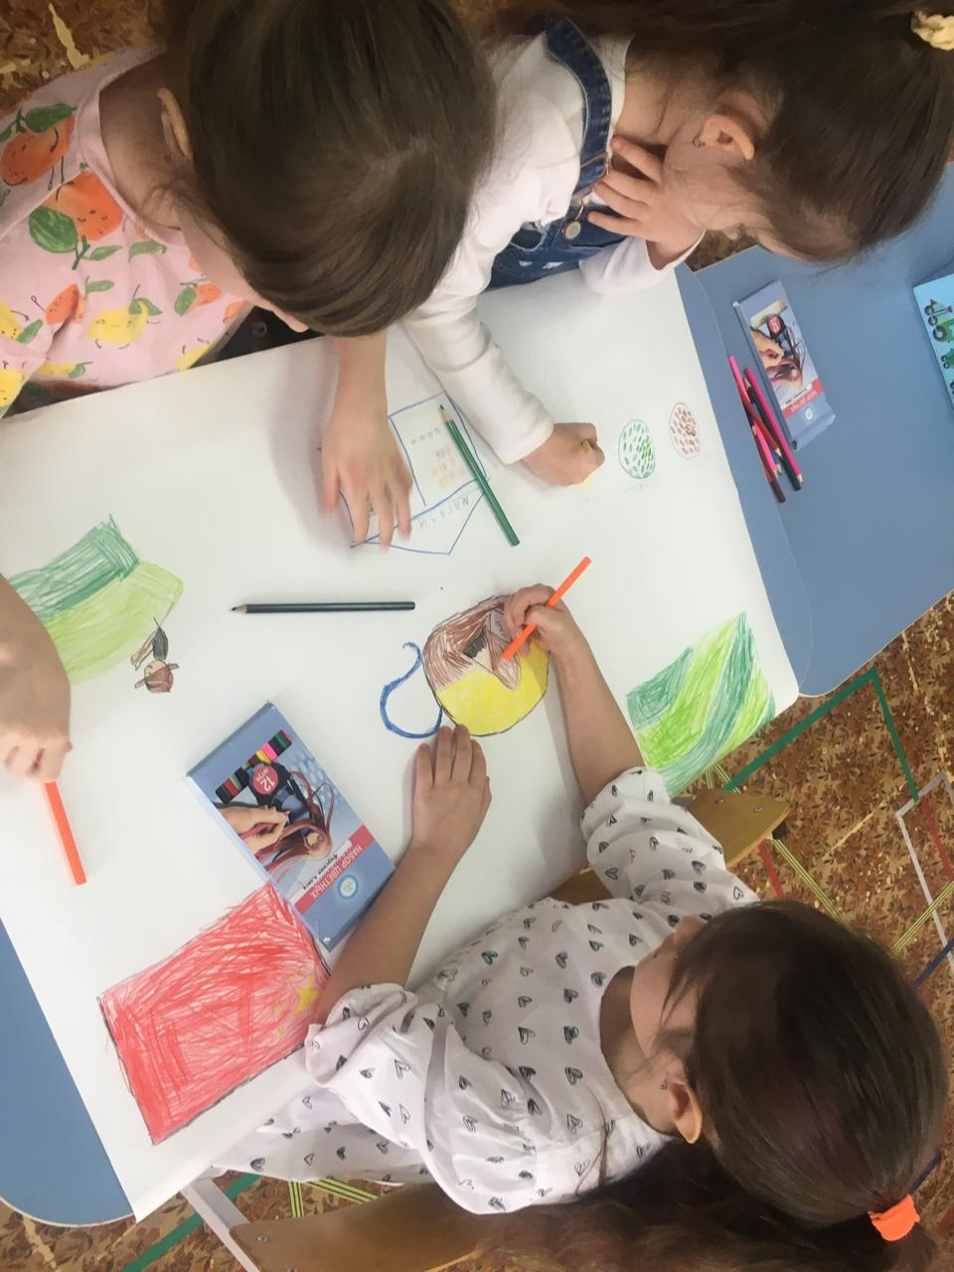

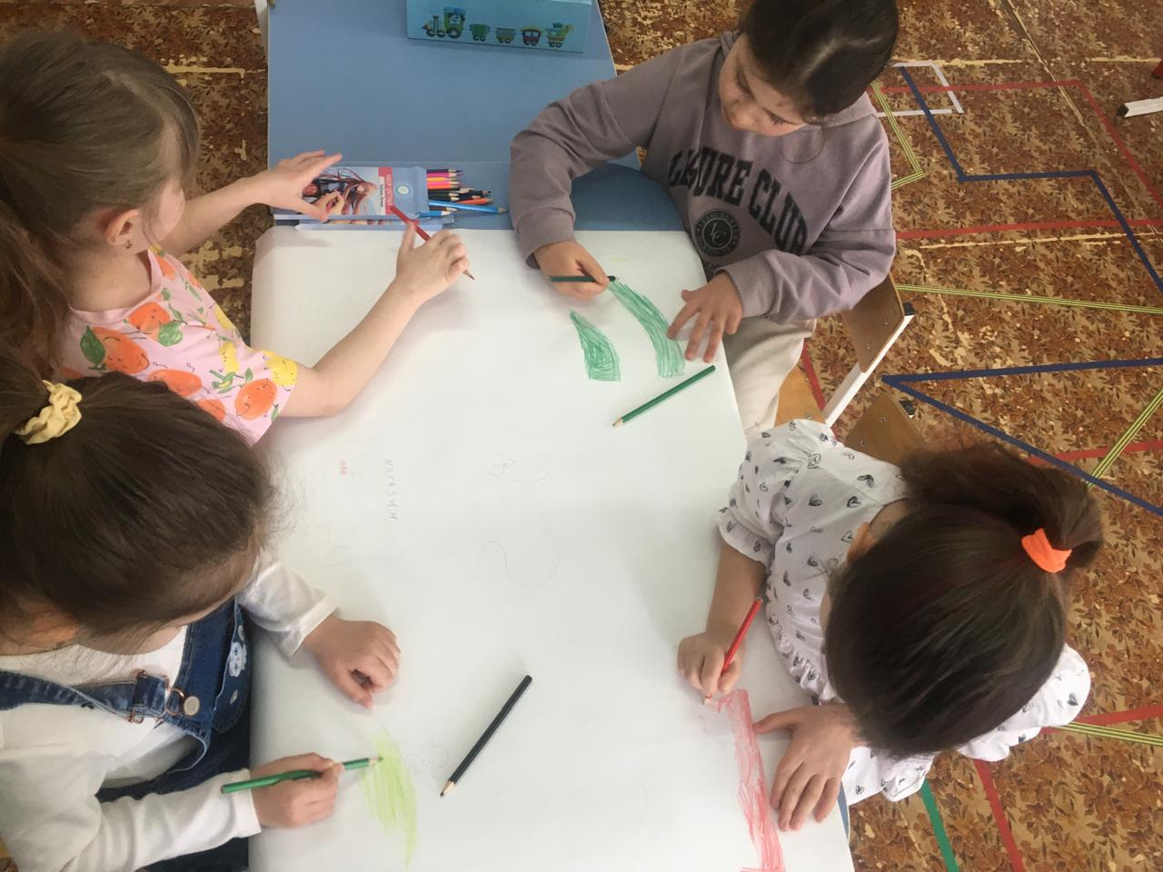

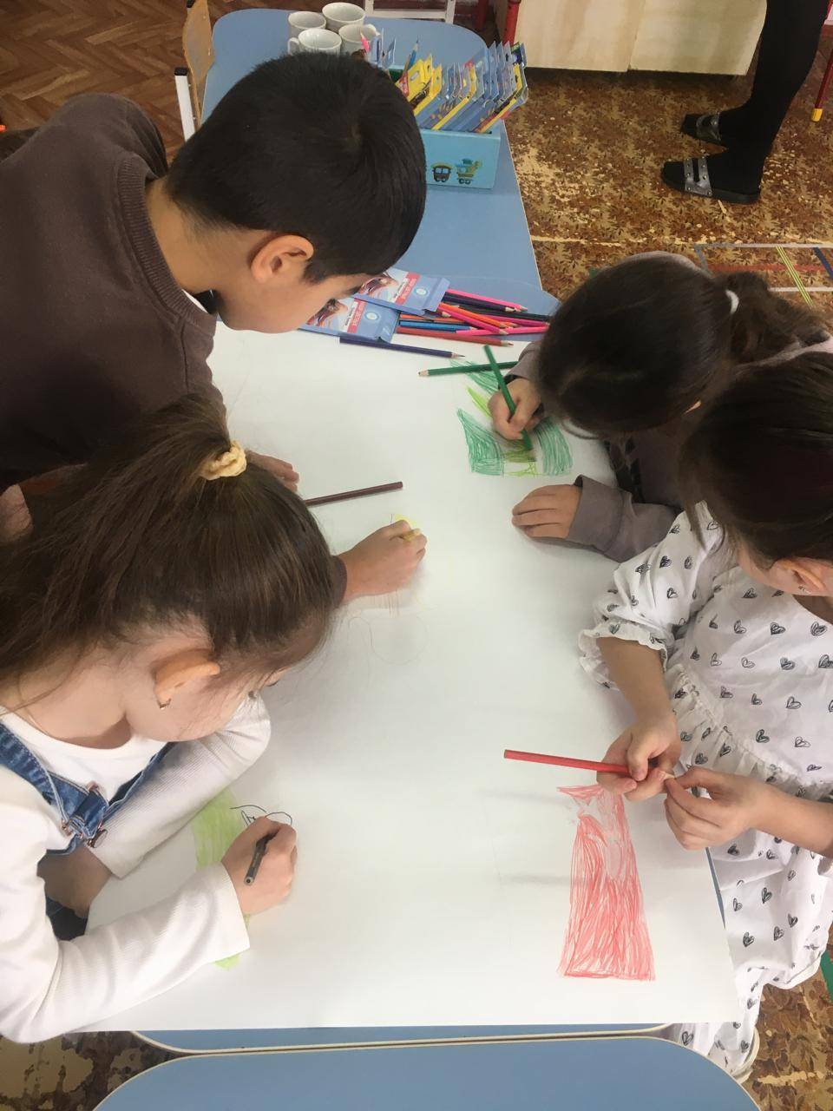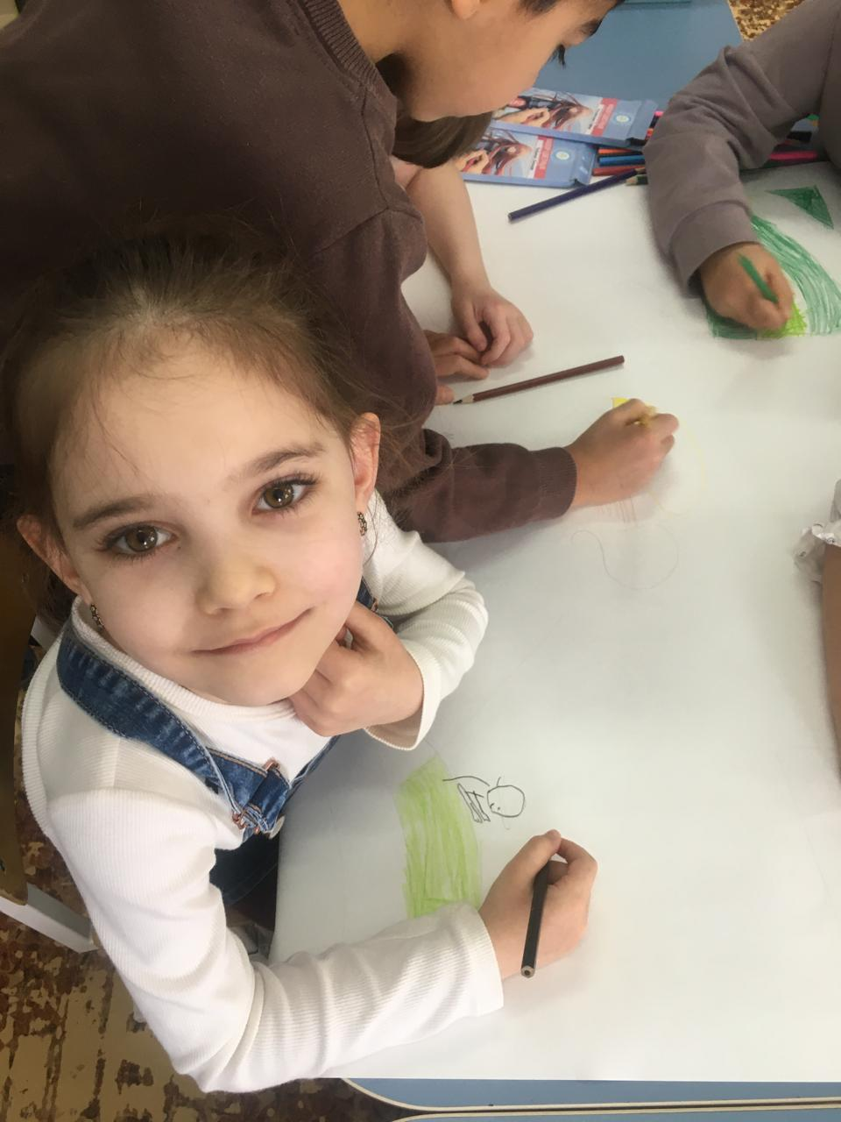

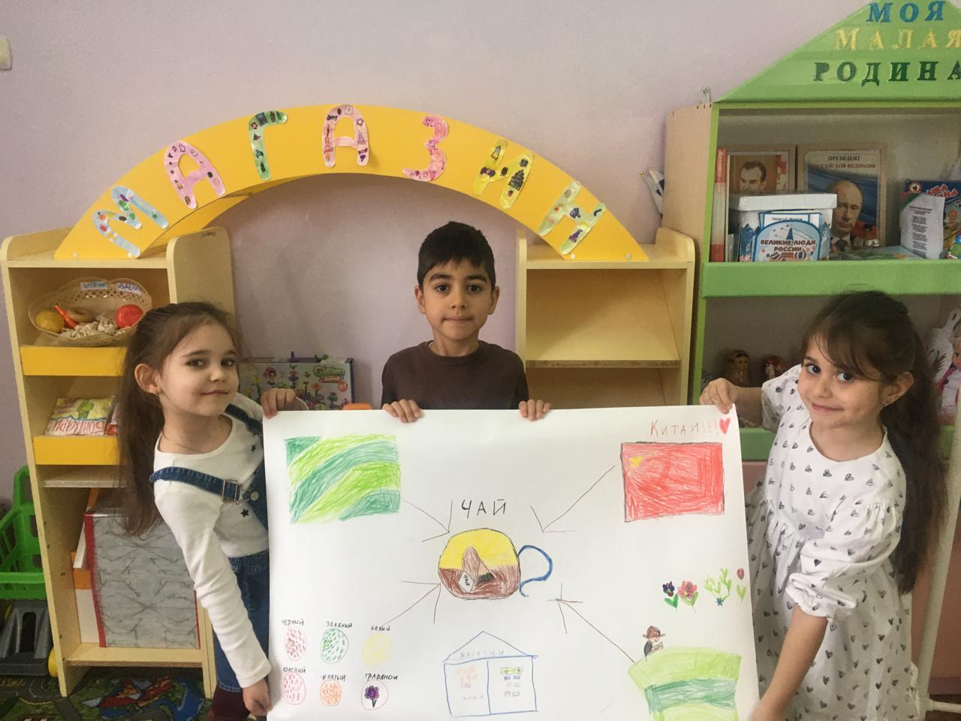

Готовим пригласительные
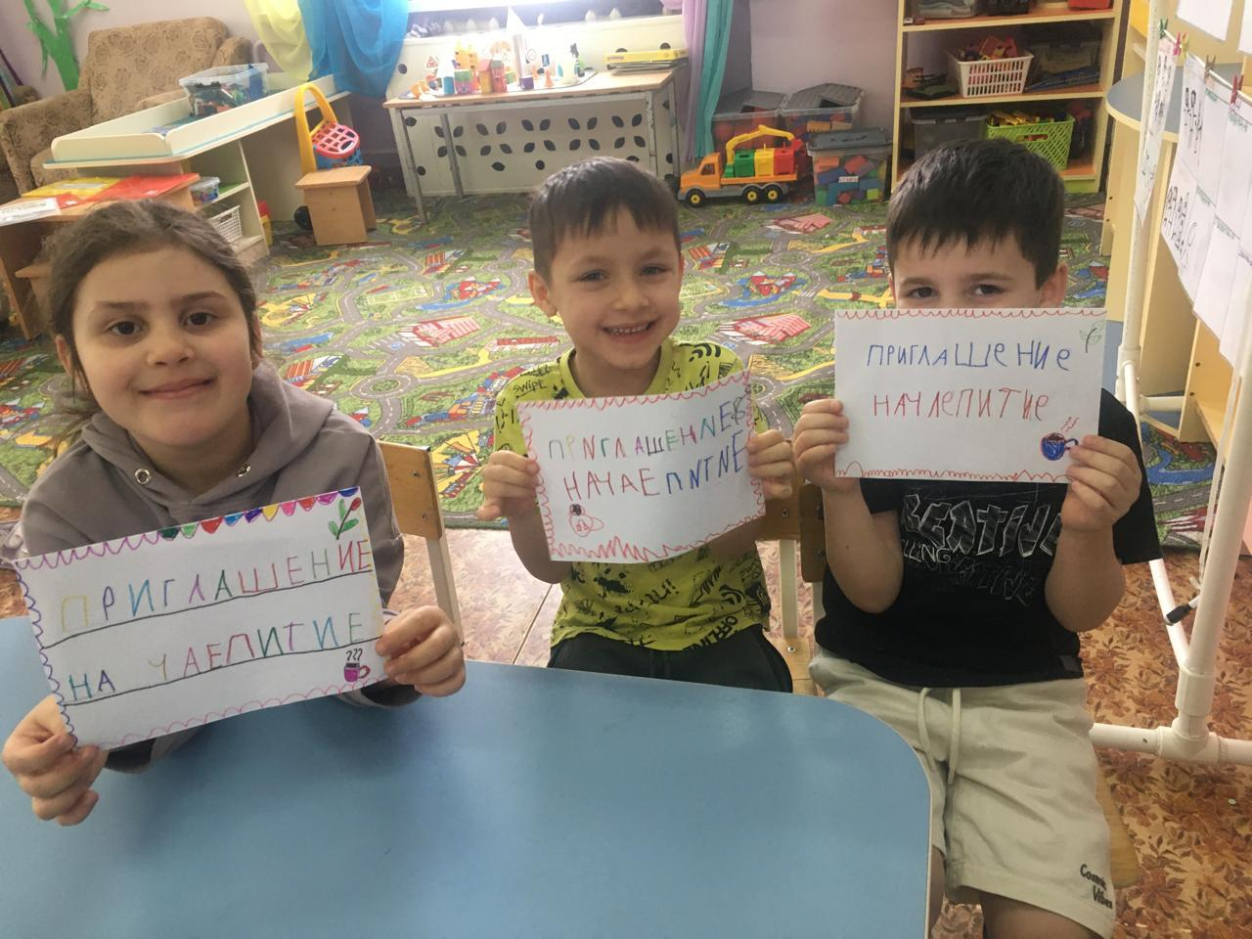

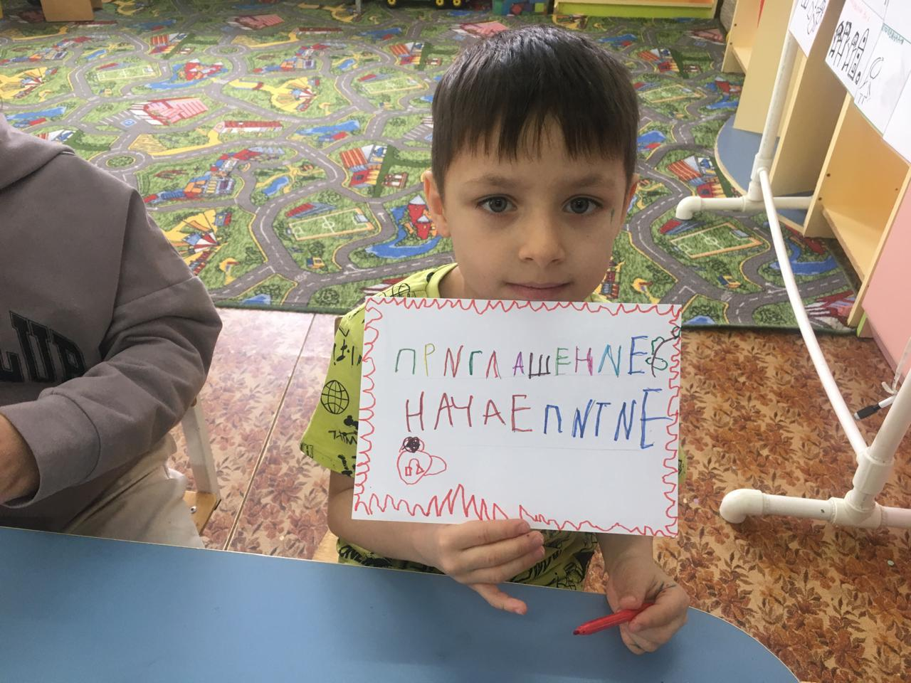

Наше мероприятие
